|  |  |  |
| --- | --- | --- |
| **Adı:** | **…………………………. ORTAOKULU**  **2020-2021 EĞİTİM ÖĞRETİM YILI**  **FEN BİLİMLERİ**  **8. SINIF 2. DÖNEM 1. YAZILI SORULARI**  **BEP** | **Not** |
| **Soyadı:** |
| **Sınıf: No:** |

**A-) A.Aşağıda verilen soruların cevaplarını yanlarına yazınız.**

1.Periyodik tabloda yatay sıraya ne ad verilir?...............................................................

2.Periyodik tabloda düşey sıraya ne ad verilir.................................................................

3.Periyodik tabloda kaç grup vardır?...............................................................................

4.Periyodik tabloda kaç periyot vardır?...........................................................................

**B-) Aşağıdaki özelliklerin hangi element sınıfına ait olduğunu işaretleyiniz.**

**(M-Metal, A-Ametal, S-Soy gaz)**

|  |  |  |  |  |
| --- | --- | --- | --- | --- |
|  |  | M | A | S |
| 1 | Elektrik ve ısıyı iyi iletir. |  |  |  |
| 2 | Elektron almaya yatkındır. |  |  |  |
| 3 | Bileşik oluşturmaya istekli değildir. |  |  |  |
| 4 | Doğada sadece gaz halde bulunurlar. |  |  |  |
| 5 | Tel ve levha haline getirilemezler |  |  |  |
| 6 | Yüzeyleri parlaktır |  |  |  |
| 7 | Son yörüngelerinde 8 elektron vardır |  |  |  |
| 8 | Civa hariç katıdırlar. |  |  |  |

**C-)** Aşağıdaki soruları doğru ise **D** yanlış ise **Y** yazarak cevaplayınız

|  |  |
| --- | --- |
|  | Dünyanın kendi etrafında dönmesi sonucu gece ve gündüz oluşur. |
|  | Dünyanın Güneş etrafında dönmesi sonucu mevsimler oluşur. |
|  | Dünyanın güneş etrafında bir tam tur dolanması 1 yıl sürer. |
|  | 1 yıl 12 aydır |
|  | 1 yılda 2 mevsim vardır |
|  | İklim bir bölgede uzun yıllar gözlenen hava olaylarının ortalamasıdır. |
|  | Akdeniz Bölgesi yaz aylarında sıcak ve kurak geçer dediğimizde bahsettiğimiz şey iklimdir. |
|  | Bu hafta havalar çok soğuk geçecek derken hava olayından bahsetmiş oluruz. |
|  | Dünya Güneş etrafında saat yönünde dolanır. |
|  | Dünya kendi etrafında saate ters yönde döner. |

**C. AŞAĞIDA VERİLEN TEST SORULARINI CEVAPLANDIRINIZ.( HER SORU 5 PUANDIR.)**

**1-) Yüksek basınç alanındaki havanın alçak basınç alanına doğru hareketiyle gerçekleşen hava olayına ne denir?**

1. Sis
2. Kırağı
3. Yağmur
4. Rüzgar

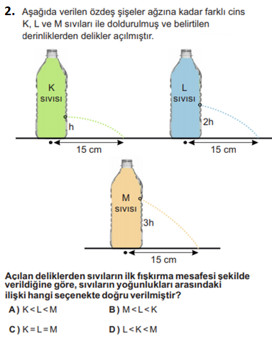

**3, I. Rüzgar**

**II. Yağmur**

**III. Kar**

**IV. Dolu**

**V. Kırağı**

**Yukarıda verilenlerden kaç tanesi hava olayıdır?**

1. 2 B) 3 C) 4 D) 5

**4-) A-G-G-T-C-A-C şeklinde dizilime sahip DNA zincirinin karşı zincirindeki dizilim aşağıdakilerden hangisidir?**

A) C-C-T-A-G-T-G B) C-C-C-G-G-A-A

C) T-C-C-A-G-T-G D) A-T-T-C-G-A-A

**5-)** X elementinin atom numarası 18 olduğuna göre; **X elementinin periyodik cetveldeki yeri aşağıdakilerden hangisidir?**

A) 2. Periyot 6A grubu B) 3.periyot 4A grubu  
C) 2.periyot 8A grubu D) 3.periyot 8A grubu

**6-) Aşağıda verilen yapılardan hangisi nükleotidin yapısında bulunmaz?**

1. Şeker
2. Organik baz
3. Gen
4. Fosfat

**7-)**

8-)

K ve L cisimleri şekildeki gibi yatay zemin üzerine konuluyor. K ve L’nin zemine temas eden yüzey alanları sırasıyla S ve 2S’dir.

**Bu cisimlerin yere uyguladıkları basınçlar eşit olduğuna göre;**

I- L Cismi, K’ dan ağırdır.

II- L, K’nın üzerine konulursa K’nın zemine yaptığı basınç artar.

III- L ve K’nın zemine uyguladıkları kuvvetler eşittir.

**Yargılardan hangileri doğrudur?**

A) Yalnız I B) I ve II

C) II ve III D) I, II ve III

**BAŞARILAR DİLERİM…**